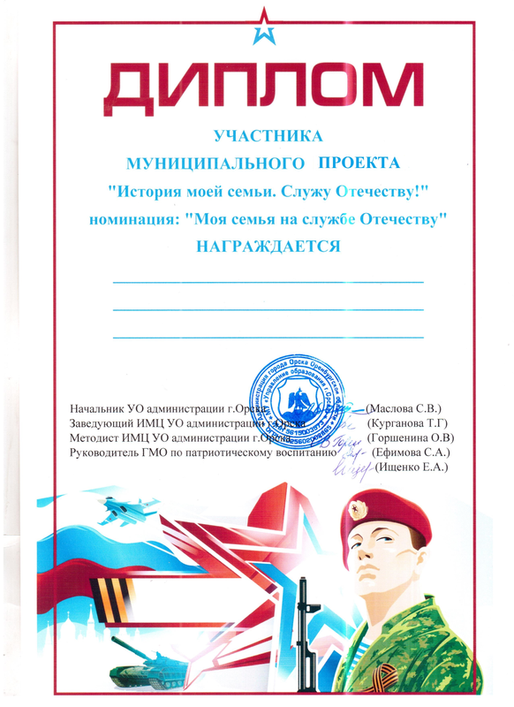

ИЛЬИНКИН ПЛАТОН
ВОСПИТАННИК МДОАУ «ДЕТСКИЙ САД №99 «ДОМОВЕНОК»
ВОСПИТАТЕЛЬ СИДЯКИНА ВЕРА ИВАНОВНА

